Propozycja zajęć świetlicowych dla klas I – III **9.11. – 13.11.2020r.**

HASŁO TYGODNIA **– *Droga Polaków do wolności.***

Temat: ***Znaczenie polskich symboli narodowych***.

Polska, jak każdy kraj posiada swoje symbole narodowe, są one wyrazem niezależności i dumy państwa. Chroni je Konstytucja RP i inne przepisy prawa, a każdy obywatel Rzeczpospolitej Polskiej powinien otaczać je czcią i szacunkiem.

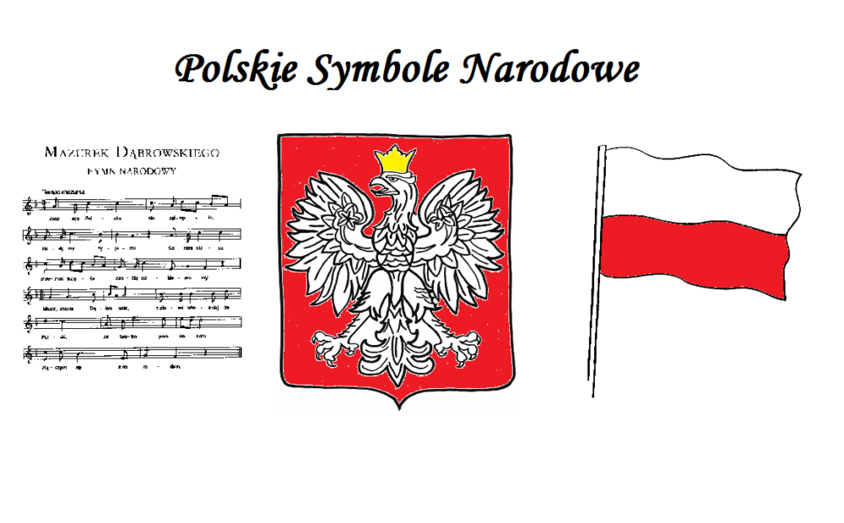

Polskie symbole narodowe to:

### ****Flaga Rzeczpospolitej Polskiej****

Polska flaga składa się z dwóch pasów o takiej samej szerokości, górny w kolorze białym, a dolny w kolorze czerwonym.

**Godło Rzeczpospolitej Polskie inaczej Herb Polski**

Godłem Polski jest biały orzeł w złotej koronie, głowę ma zwróconą w prawo, skrzydła rozwinięte, a dziób i szpony w kolorze złotym. Tło tarczy herbowej jest w kolorze czerwonym i zwęża się ku dołowi.

### ****Hymn Rzeczpospolitej Polskiej****

Autorem słów do Pieśni Legionów Polskich we Włoszech jest Józef Wybicki. Twórca melodii pozostaje nieznany. Pieśń ta powstała w 1797 roku we Włoszech w mieście Reggio, gdy Józef Wybicki przebywał u swojego przyjaciela gen. Dąbrowskiego tworzącego tam Legiony Polskie.

Od 26 lutego 1927 r. „Mazurek Dąbrowskiego” jest oficjalnie uznany za hymn państwowy Rzeczpospolitej Polskiej.

Możesz obejrzeć film o polskich symbolach narodowych – link: <https://www.youtube.com/watch?v=xQk8p7XY23A>

Na koniec mały test – dokończ zdania:

Nasza ojczyzna to ...................

Nasz język ojczysty to ...................

Nasze symbole narodowe to ....................

Flaga Polski jest ..............................

Godło polskie to ..............................

Tytuł naszego hymnu to .....................

Stolicą Polski jest ..............................

Do „zobaczenia”!